10/4學術演講 總會長示範操作雷射儀器
（記者吳佳憲／台北報導）

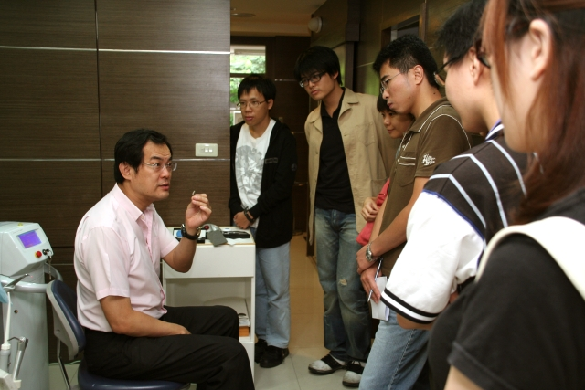
北醫牙醫學系校友總會長葛建埔醫師（17屆校友），示範操作牙科雷射儀器，與台下互動熱絡

為協助國內各大院校牙醫學系畢業生，以及初出社會的住院醫師們，認識口腔臨床醫學的實務應用，台北醫學大學牙醫學系校友總會，特地於10/4假國際口腔植牙專科醫師學會台北教育中心，舉行系列學術演講。活動主辦人、北醫牙醫學系校友總會長葛建埔醫師，親自操作牙科雷射儀器，藉由上機實作的方式，與台下學員們進行互動討論，場面熱絡。

演講由北醫牙醫學系校友會北縣分會副會長許志宏醫師（26屆校友）及陳文彬醫師（35屆校友）揭開序幕，向學員介紹牙科雷射的原理、歷史沿革及未來發展。課程後半段，北醫牙醫學系校友總會長葛建埔醫師（17屆校友），特別示範牙科雷射設備的使用方式，藉由實務操作，增加學員的學習興趣與印象。第二堂課，由台北市牙醫師公會副會長王人豪醫師（26屆校友），闡述矯正的原理與實務應用，並藉由case present的方式與學員們互動。

講座結束以後，講師群與學員們共進午餐，藉由餐敘討論的方式，瞭解學員們實務上的需求，藉以做為下次設計課程的依據。北醫牙醫學系校友會相關演講活動，可以進入北醫牙學系校友會網站查詢，或電02-2503-0513總會侯秘書洽詢。

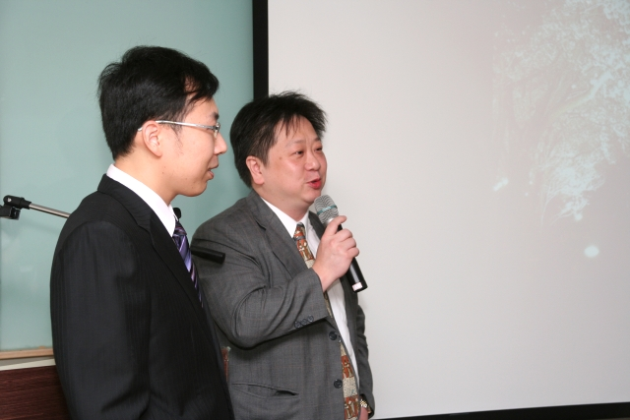北醫牙醫學系校友北縣分會副會長許志宏醫師（17屆校友，圖右），向學員們介紹講師陳文彬醫師（35屆校友，圖左） | 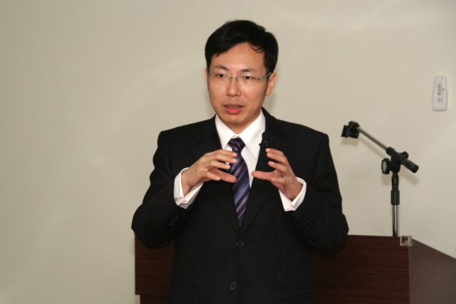  陳文彬醫師（35屆校友）向學員們介牙科雷射儀器的實務應用與原理
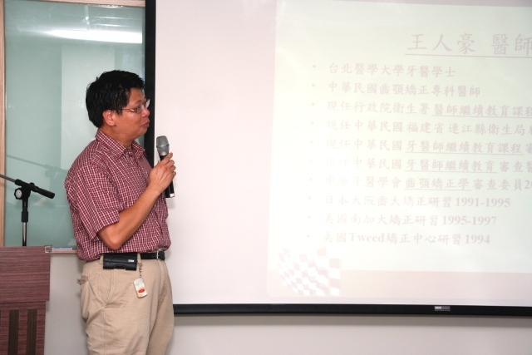  北醫牙醫學系校友北縣分會長吳信忠醫師（26屆校友），向學員們介紹講師 | 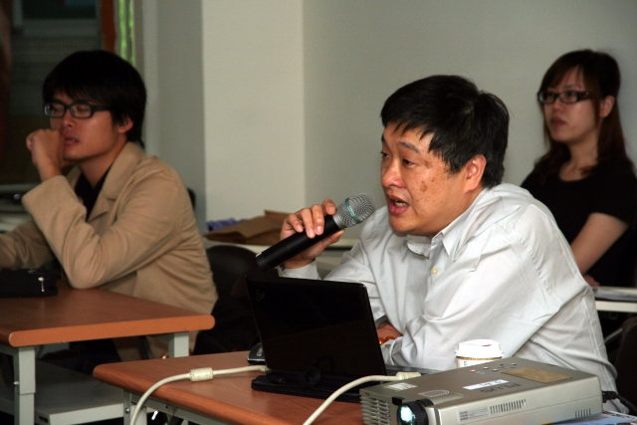  台北市牙醫師公會副理事長王人豪醫師（26屆校友），向學員們介紹矯正的臨床案例
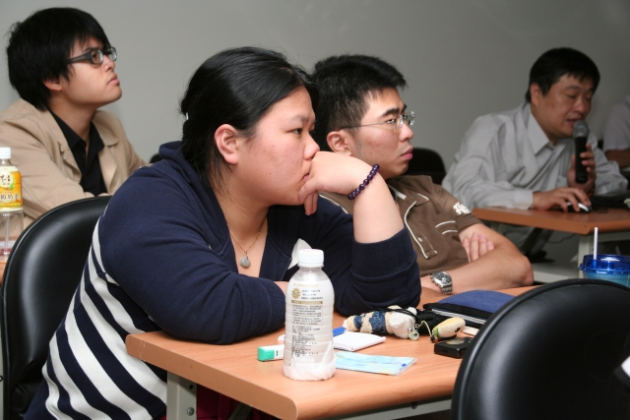  學員們在台下聆聽講師簡報，並不時提出問題 | 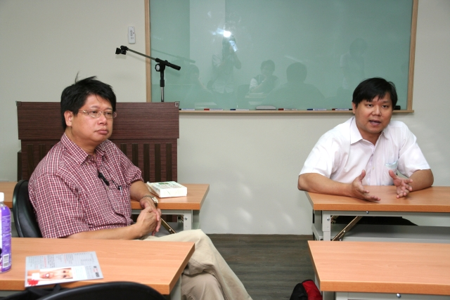  講師群與學員們餐敘，瞭解學員們的個別問題與需求，並提出解答，圖左為北醫牙醫學系校友北縣分會長吳信忠醫師（26屆校友），圖右為北醫牙醫學系校友北縣分會秘書長鄧允文醫師（28屆校友）

